Муниципальная образовательная организация дополнительного образования «Центр дополнительного образования «Островки»

УТВЕРЖДЕНО
Приказом директора
МООДО «ЦДО «Островки»
№ 5/ОД от «12» января 2024 г.

Комплексная программа отдыха и оздоровления детей
категории «трудная жизненная ситуация»
«Я хочу, могу, делаю!»



Возраст отдыхающих: дети 6,5 - 17 лет
Сроки реализации: летняя оздоровительная кампания 2024 года

Авторы:
Морозова Оксана Сергеевна, заместитель начальника ДОЛ «Островки».
Аржаев Андрей Иванович, специалист по методике клубной работы ДОЛ «Островки».

Оглавление
I. ИНФОРМАЦИОННАЯ КАРТА ПРОГРАММЫ 3
II.ПОЯСНИТЕЛЬНАЯ ЗАПИСКА 5
III. ПЛАНИРУЕМЫЕ РЕЗУЛЬТАТЫ 15
IV. ФОРМЫ РЕАЛИЗАЦИИ ПРОГРАММЫ 16
V. ОСНОВНОЕ СОДЕРЖАНИЕ ПРОГРАММЫ 16
I.Социально - психологический блок 16
II. Образовательно-информационный блок 20
III. Оздоровительный блок 21
VI. ОРГАНИЗАЦИОННО-ПЕДАГОГИЧЕСКИЕ УСЛОВИЯ РЕАЛИЗАЦИИ (РЕСУРСНОЕ ОБЕСПЕЧЕНИЕ) 23
VII. СПИСОК ЛИТЕРАТУРЫ И ИНТЕРНЕТ-ИСТОЧНИКОВ 26
ПРИЛОЖЕНИЯ 28
ПЛАН-СЕТКИ ЛЕТНЕЙ ОЗДОРОВИТЕЛЬНОЙ КАМПАНИИ 2024 ГОДА 31

I. ИНФОРМАЦИОННАЯ КАРТА ПРОГРАММЫ
Таблица 1
Полное название программы | Комплексная программа отдыха и оздоровления детей категории «трудная жизненная ситуация»  «Я хочу, могу, делаю»
Организатор программы | Муниципальная образовательная организация дополнительного образования «Центр дополнительного образования «Островки»
Место реализации программы | Детский оздоровительный лагерь «Островки»
Автор-составитель | Морозова Оксана Сергеевна – Заместитель начальника ДОЛ «Островки»,  Аржаев Андрей Иванович – Специалист по методике клубной работы ДОЛ «Островки»
Целевая аудитория | Дети 6,5 - 17 лет категории «трудная жизненная ситуация»
Цель программы | - социально-психологическая коррекция поведения и адаптация детей к жизни в социуме в условиях детского оздоровительного лагеря
Краткое содержание программы с описанием этапов и ключевых мероприятий | Содержание программы состоит из 4-х блоков:  Социально-психологический  Образовательно-информационный.  Оздоровительный.  Воспитательно -досуговый.
Предполагаемый результат | Снижение уровня тревожности у детей.  Личностный рост участников смены.  Повышение общей культуры детей, привитие им социально-нравственных норм, коррекция эмоционально-волевой сферы подростков.  Расширение форм общения детей и подростков
Сроки реализации | 21 день
Нормативно-правовое сопровождение | Конституция Российской Федерации (далее РФ)
Нормативно-правовое сопровождение | ФЗ от 29.12.2012 №273-ФЗ «Об образовании в РФ»
Нормативно-правовое сопровождение | ФЗ №124-ФЗ «Об основных гарантиях прав ребенка в РФ»
Нормативно-правовое сопровождение | Распоряжение Правительства РФ от 29 мая 2015 г. №996-р «Стратегия развития воспитания в Российской Федерации на период до 2025 года»
Нормативно-правовое сопровождение | Приказ Министерства образования РФ от 13.07. 2001 № 2688 «Об утверждении порядка проведения профильных лагерей, лагерей с дневным пребыванием, лагерей труда и отдыха»
Нормативно-правовое сопровождение | Типовое положение о детском оздоровительном лагере от 26.04.2011 г. № АЖ-П12-2644 (доработанное от 07.12.2011 г. № АЖ-П12-8693)
Адрес организации | Ленинградская область, Всеволожский район, Свердловское городское поселение, д. Островки  vsevdol@yandex.ru
Ф. И. О. руководителя организации | Директор МООДО «ЦДО «Островки» Корзанов Сергей Федорович
Ф. И. О. начальника ДОЛ | Кузнецова Наталья Александровна

II. ПОЯСНИТЕЛЬНАЯ ЗАПИСКА
Организация отдыха, оздоровления детей и подростков в летний период- одна из приоритетных задач социальной и молодежной политики Всеволожского района. Она вытекает из объективных потребностей общества в решении социальных проблем, сложившихся в подростковой среде. В последние годы вопрос организации летнего отдыха детей и подростков, находящихся в трудной жизненной ситуации, состоящих на профучетах в органах и учреждениях системы профилактики приобрел особое значение. Летние каникулы составляют значительную часть свободного времени школьников, но в связи с социально-экономическими условиями, сложившимися в настоящее время, далеко не все родители могут предоставить своему ребенку полноценный, правильно организованный отдых.
Определение понятия «трудная жизненная ситуация» дано в статье 3 Федерального закона от 10.12.1995 № 195-ФЗ «Об основах социального обслуживания населения в Российской Федерации».
Трудная жизненная ситуация - ситуация, объективно нарушающая жизнедеятельность гражданина (инвалидность, неспособность к самообслуживанию в связи с преклонным возрастом, болезнью, сиротство, безнадзорность, малообеспеченность, безработица, отсутствие определенного места жительства, конфликты и жестокое обращение в семье, одиночество и тому подобное), которую он не может преодолеть самостоятельно.
В Федеральном законе Российской Федерации «Об основных гарантиях прав ребенка Российской Федерации» от 24 июля 1998 года № 124-Ф3, ст. 1 (в ред. От 30 июня 2007 г.) сформулированы типичные трудные жизненные ситуации для ребенка, при которых государство берет на себя обязательства оказать ему необходимую помощь.
Дети, находящиеся в трудной жизненной ситуации. Это дети:
оставшиеся без попечения родителей;
дети-инвалиды;
дети с ограниченными возможностями здоровья, то есть имеющие недостатки в физическом и (или) психическом развитии;
дети — жертвы вооруженных и межнациональных конфликтов, экологических и техногенных катастроф, стихийных бедствий;
дети из семей беженцев и вынужденных переселенцев;
дети, оказавшиеся в экстремальных условиях;
дети — жертвы насилия;
дети, отбывающие наказание в виде лишения свободы в воспитательных колониях;
дети, находящиеся в специальных учебно-воспитательных учреждениях;
дети, проживающие в малоимущих семьях;
дети с отклонениями в поведении;
дети, жизнедеятельность которых объективно нарушена в результате сложившихся обстоятельств и которые не могут преодолеть данные обстоятельства самостоятельно или с помощью семьи.
Для всех трудных жизненных ситуаций характерно нарушение устойчивости привычного образа жизни и возникновение необходимости изменений. Помощь в преодолении данных ситуаций могут оказать учреждения, участвующие в исполнении закона РФ № 120 «Об основах системы профилактики безнадзорности правонарушений несовершеннолетних».
Учитывая актуальность обозначенной проблемы, появляются новые формы социально-психологической помощи детям, находящимся в трудной жизненной ситуации. Организованная деятельность организаций отдыха и оздоровления детей, направленная на проведение специализированных, профильных оздоровительных смен для детей и подростков с девиантным поведением, детей с ограниченными возможностями здоровья, детей из малоимущих семей, детей, находящихся под опекой, детей участников СВО. Здесь имеются все условия для организации отдыха, укрепления и сохранения здоровья, досуга детей и подростков с учетом их возраста, индивидуальных интересов и потребностей.
Важное значение в процессе организации отдыха и оздоровления детей и подростков, находящихся в трудной жизненной ситуации, имеет возможность их социализации и реабилитации за счет массового воздействия воспитательной среды, дифференциации интересов детей и подростков с учетом уровня их потребностей и ценностно-нравственной сферы, выбора разнообразных сфер общения и отношений в пространстве свободного времени, добровольности участия детей и подростков в предлагаемых видах и формах проведения свободного времени, а также реализации субъект-субъектных отношений взрослых и детей (подростков) на основе совместного интереса и деятельности.
Реализуемые в рамках детских оздоровительных лагерей образовательные и воспитательные программы способствуют укреплению здоровья, формированию у них навыков здорового образа жизни, профилактике вредных привычек, удовлетворяя потребность детей в полноценном отдыхе, социализируя и реабилитируя детей, находящихся в трудной жизненной ситуации.
Принципиальное значение в организации воспитательной работы и разработке содержания деятельности с детьми и подростками, находящимися в трудной жизненной ситуации, имеет наличие концепции этой деятельности. С учетом категории детей, на которых направлено воспитательное воздействие данной программы, такая концепция эффективна в рамках гуманистических идей и личностно-ориентированного подхода в образовании.
Основная деятельность детского оздоровительного лагеря для детей, находящихся в трудной жизненной ситуации, в рамках предлагаемой концепции предполагают продуктивное развитие ребенка, повышение возможностей формирования личности, ее адаптации в современном динамичном обществе. В концептуальном плане в профилактических технологиях важен, прежде всего, информационный подход, основанный на информировании подростков об их правах и обязанностях, а также требованиях, предъявляемых государством к выполнению установленных для данной возрастной группы социальных норм. Социально-профилактический подход в качестве основной цели рассматривает выявление, устранение и нейтрализацию причин и условий, вызывающих различного рода негативные проявления. Сущностью этого подхода является система социально-психологических, правовых и воспитательных мероприятий, которые проводятся специалистами для коррекции поведения детей и подростков в трудной жизненной ситуации, их реабилитации, устранения причин отклонений в поведении, в результате которых проводится восстановление или коррекция качеств личности подростка, его нравственных и волевых качеств.
Организация работы с детьми в ДОЛ, вне зависимости от поставленных целей, имеет ряд особенностей: временный характер деятельности (смена длится 21 день); относительно автономное пространство существования; разновозрастная детская группа; доминирование коллективного характера жизнедеятельности; ускоренное формирование системы межличностных отношений и др.
Теоретической основой организации работы с детьми в ДОЛ являются принципы педагогики гуманизма: субъект – субъектные отношения детей и взрослых, опора на положительные качества в ребенке, признание самоценности детства и ценности каждого ребенка как личности, возможность выбора ребенком способов организации своей жизни в ДОЛ, свобода для творчества и саморазвития
Новизна программы. Часто характеристиками поведения детей и подростков, находящихся в трудной жизненной ситуации, выступают жестокость и агрессивность. Поэтому одним из важнейших условий оптимизации развития личности такого подростка является умение педагогом реализовать личностно-ориентированный подход в работе с каждым ребенком и подростком, находящимся в трудной жизненной ситуации, который отличается не только содержанием используемого материала, но и разнообразием методик.
Образовательные программы разработаны с учетом возраста и специфических особенностей детей и подростков, находящихся в трудной жизненной ситуации, и предусматривать ряд целевых направлений: «Социально-психологическая поддержка детей и подростков, находящихся в трудной жизненной ситуации», «Профилактика стресса и тревожности детей и подростков, находящихся в трудной жизненной ситуации», «Пропаганда здорового образа жизни», «Профилактика потребления психо-активных веществ и правонарушений среди детей и подростков», «Индивидуально-психологическая работа с подростками» и др.
Цель программы: - социально-психологическая коррекция поведения и адаптация детей к жизни в социуме в условиях детского загородного оздоровительного лагеря.
Задачи программы:
оздоровление воспитанников, укрепление их здоровья;
укрепление физических и психологических сил детей и подростков, развитие лидерских и организаторских качеств, приобретение новых знаний по краеведению, развитие творческих способностей, детской самостоятельности и самодеятельности;
получение участниками смены умений и навыков индивидуальной и коллективной творческой и трудовой деятельности, социальной активности;
развитие коммуникативных способностей и толерантности;
приобретение новых знаний и умений в результате занятий по школьной программе и на занятиях в кружках;
повышение общей культуры детей, привитие им социально-нравственных норм;
личностный рост участников смены;
удовлетворение запросов родителей.
Краткая характеристика участников программы
Программа разработана для детей 6,5-17 лет категории «трудная жизненная ситуация»
Особых требований к характеристике контингента и уровню подготовки участников не предъявляется.
Таблица 1

Содержание программы состоит из 4 блоков:
- Социально-психологический, во время которого проводится психологическая диагностика, консультирование, коррекция межличностых взаимоотношений, поведения;
- Образовательно-информационный, во время которого дети занимаются на кружках по общеразвивающим программам дополнительного образования. Информационный компонент – расширяет осведомленность детей о вредных привычках, асоциальном поведении, а также знакомит их с механизмами правовой защиты
- Оздоровительный, где дети вовлечены в спортивные мероприятия, направленные на оздоровление;
- Воспитательно-досуговый, в рамках этого блока проходят мероприятия: творческие мероприятия, дискотеки, просмотр фильмов, экскурсии и т.д.
Актуальность данной программы состоит в том, что ее содержание включает направления деятельности, отвечающие современным требованиям и условиям образования. Это:
оздоровление воспитанников;
профилактика правонарушений и употребление ПАВ;
трудовая деятельность;
гражданско-патриотическое воспитание;
организация досуга.
Содержание программы представляет широкий спектр направлений деятельности, а также привлекательно и тем, что мероприятия отвечают интересам детей, позволяют проявить творчество, самостоятельность; предусмотрена вариативность в деятельности; способствует удовлетворению потребности в самоутверждении. Включение детей в любые виды деятельности основано на личностно-ориентированном подходе.
Программа лагеря прошла апробацию в период летней оздоровительной компании 2024г. За это время сложились свои традиции, сформирован постоянный кадровый состав из педагогов и имеется положительный результат работы, выраженный в удовлетворенности детей и родителей жизнедеятельностью лагеря.
Исходя из вышесказанного, программа «Я хочу, могу, делаю» ставит цель:
Профилактика безнадзорности и правонарушений несовершеннолетних через обеспечение занятости подростков, формирование у них мотивации к трудовой деятельности, готовности к самообеспечению, и позитивных установок к социализации в обществе.
ЗАДАЧИ:
профилактика безнадзорности и правонарушений;
укрепление здоровья и формирование навыков здорового образа жизни;
повышение общей культуры межличностного общения;
формирование способности к духовному развитию, реализации творческого потенциала;
УСЛОВИЯ РЕАЛИЗАЦИИ ПРОГРАММЫ
Программа разработана с учетом следующих законодательных нормативно-правовых документов:
Конвенция ООН о правах ребенка;
Конституция РФ;
Закон РФ «Об образовании в Российской Федерации»;
Федеральный закон «Об основных гарантиях прав ребенка в Российской Федерации» от 24.07.98 г. № 124-Ф3;
Трудовой кодекс Российской Федерации от 30.12.2001 г. № 197-Ф3;
Приказ Министерства образования РФ от 13.07.2001 г. № 2688.
Распоряжение комитета по образованию Всеволожского района Ленинградской области № 195/01-03 от 22.05.2024 г.
Положение о лагере круглосуточного пребывания;
Правила внутреннего распорядка лагеря круглосуточного пребывания;
Должностные инструкции работников;
Санитарные правила о прохождении медицинского осмотра;
Акт приемки лагеря;
Режим дня;
Планы работы.
Материально-техническое обеспечение
Территория, помещения. Для функционирования лагеря используется территория Свердловского городского поселения, жилые корпуса, спортивные площадки, футбольное поле с искусственным покрытием, медицинский кабинет, туалеты, помещение клуба.
Оборудование. Для успешной реализации программы используется:
Хозяйственный инвентарь
Спортивный инвентарь
Музыкальная аппаратура
Компьютер, принтер, фотоаппарат, видеокамера
Предметы быта
Кадровое обеспечение
В соответствии со штатным расписанием в реализации программы участвуют:
начальник лагеря, руководитель программы;
заведующий хозяйством;
социальный педагог;
инструктор по физкультуре;
воспитатели;
медицинский работник
Организационно-педагогическое обеспечение
участие в семинарах;
совещание по организации летнего отдыха;
соответствие направлений и форм работы целям и задачам лагерной смены, создание условий для индивидуального развития личности ребенка;
отбор педагогических приемов и средств с учетом возрастных особенностей учащихся;
единство педагогических требований во взаимоотношениях с детьми.
Методическое обеспечение
наличие необходимой документации;
программы деятельности и план работы на смену;
проведение инструктивно-методических совещаний с педагогами;
деловые и ролевые игры;
тренинги;
диагностика
Информационное обеспечение
сбор и анализ информации о деятельности лагеря, создание банка данных;
издание информационно-методических материалов;
взаимодействие со СМИ;
сайт http:/vsevdol.ru
сообщество на платформе ВК https://vk.com/vsevdol
Формы и методы реализации программы:
Летний лагерь труда и отдыха дневного пребывания. Использование групповых и индивидуальных форм работы осуществляется за счет разнообразных методов: традиционных (беседы, игры, конкурсы, праздники, спортивные соревнования), интерактивные методы (тренинги, учебные, деловые, ролевые игры), коллективное творческое дело.
Сроки реализации программы: июнь-август 2024 года.
Возраст детей, участвующих в реализации Программы
Программа рассчитана для работы с детьми и подростками 6,5-17 лет. При комплектовании особое внимание уделяется детям из неполных семей и подросткам, попавших в трудную жизненную ситуацию, состоящих на профилактических учетах в органах и учреждениях системы профилактики.
Принципы, используемые при планировании и проведении лагерной смены:
Дифференциации и индивидуализации педагогических воздействий;
Демократичности;
Личностно-ориентированного подхода;
Гуманизации отношений;
Комплексности;
Уважения и доверия участников
Направления реализации программы
трудовая деятельность;
оздоровление воспитанников;
профилактика правонарушений и употребление ПАВ;
гражданско-патриотическое воспитание;
культурно-досуговое;

III. ПЛАНИРУЕМЫЕ РЕЗУЛЬТАТЫ

Снижение уровня тревожности у детей.
Личностный рост участников смены.
Повышение общей культуры детей, привитие им социально-нравственных норм, коррекция эмоционально-волевой сферы подростков.
Расширение форм общения детей и подростков.
Принципы, используемые при планировании и реализации смены
безопасность жизни и здоровья детей, защита их прав и личного достоинства;
приоритет личностного развития и самореализация ребенка в сочетании с соблюдением социальных норм и правил учреждения;
гуманный характер оздоровительных, образовательных подпрограмм;
моделирование и создание ситуации успеха при общении разных категорий детей взрослых;
конфиденциальность в разрешении личных проблем и конфликтов детей;
четкое распределение обязанностей и времени между всеми участниками лагеря;
ежедневная рефлексия с возможностью для каждого участника лагеря высказать свое мнение о прошедшем дне;
единоначалие в сочетании с детским и педагогическим самоуправлением.

IV. ФОРМЫ РЕАЛИЗАЦИИ ПРОГРАММЫ

Формы реализации программы по охвату детей: массовая, групповая и индивидуальная.
Формы проведения занятий: групповые занятия, консультации, досуговые мероприятия, соревнования.
Для преодоления негативных тенденций в развитии личности подростков используются следующие методы:
организация личностно-значимой общественно ценной деятельности и приобретения положительного опыта жизнедеятельности;
насыщение детей и подростков, находящихся в трудной жизненной ситуации полезной информацией и поэтапной замены ложных ценностей;
товарищеская помощь;
обращение к позитивным сторонам характера и поведения подростка;
контроль и самовоспитание.

Методы отслеживания результатов: анкетирование, опросы, беседы, мониторинги, анализ тематических мероприятий, наблюдение за поведением, высказываниями, отзывами детей

V. ОСНОВНОЕ СОДЕРЖАНИЕ ПРОГРАММЫ

I.Социально - психологический блок
Цель: коррекция эмоционально-волевой сферы.
Психологические задачи:
снижение тревожности;
снижение агрессии;
В начале и в конце любой коррекционной работы проводится диагностический минимум, позволяющий определить характер проблемы, увидеть динамику и спланировать зону развития. В рамках нашей программы таким минимумом является:
Шкала реактивной и личностной тревожности Спилберга - Ханина (тревожность);
Опросник Баса - Дарки (агрессивность);
Фрустрационный вербальный тест (Л.Н. Собчик).
Методика диагностики социально-психологической адаптации К. Роджерса, Р. Даймонда (Образ «Я»).
На начальных этапах используются индивидуальные формы работы (индивидуальные беседы). Затем подростка необходимо включить в группу. Групповая форма занятий является для него естественной, и такая форма работы будет более эффективной.
Реализация:
Проведение входящей и исходящей диагностики на определение уровня тревожности. По результатам входящей диагностики проводится психологическая коррекция, с учетом индивидуального подхода к каждому подростку. По результатам исходящей диагностики специалистами отслеживается понижение тревожности и степень эффективности психологической работы на период заезда.
Методики
1. Методика незаконченных предложений, направленная на получение конкретной информации о каждом подростке. Результаты методики учитываются при планировании мероприятий, установлении межличностных взаимоотношений;
методика отслеживания эмоционального состояния. Анкета предоставляет возможность оценить, как прожить день, и какие факторы на это повлияли.
2. Проведение входящего анкетирования коллектива, с целью получения конкретной информации о каждом ребенке.
3. Личный дневник, с целью отслеживания психоэмоционального состояния отдыхающего за весь период заезда.
Тренинги
Таблица 2
№ | Вид работы | Цель
1 | Тренинг на знакомство | Создание условий для адаптации подростков в лагере: установление контакта с участниками, создание доверительной атмосферы.
2 | Тренинг формирования команды | Повышение уровня эмпатии и снижение конфликтности
3 | Тренинг сплочения команды | Повышение уровня эмпатии и самооценки
4 | Тренинг развития коммуникативных навыков | Повышение коммуникативности и развитие творческих способностей
5 | Тренинг развития креативности | Развитие творческих способностей
6 | Тренинг понижения тревожности | Повышение порога чувствительности к тревожным ситуациям
7 | Тренинг лидерства | Потренироваться в определении чётких и ясных признаков лидерского поведения, осознании лидерских качеств

Индивидуальные беседы
Поскольку многие подростки в свой переходный период испытывают чувство тревоги перед будущим или в связи с какими-то личностными особенностями, то чаще всего именно беседа может являться одним из наиболее быстрых и эффективных способов снятия чувства страха и беспокойства. Также беседа возможна и необходима при таких ситуациях как:
а) если у подростка какая-то проблема (напряжение), необходимо организовать выслушивание. Таких детей легко заметить по необычному поведению (замыкаются в себе и избегают контактов с окружающими) или они приходят сами и обращаются за помощью. Как правило, большинство подростков начинают охотно рассказывать, если видят, что их внимательно слушают и кому-то интересны их проблемы. Такие беседы лучше всего проводить в отдельной комнате в спокойной, ничем не отвлекающей обстановке;
б) если ребенок через некоторое время после приезда хочет уехать домой, можно в индивидуальной беседе узнать причину, и если она устраняема, убедить его остаться. В этой ситуации подростки очень сильно закрываются и ему необходимо помочь расслабиться и раскрыться. Для этого с подростком можно заняться делом, которое ему нравиться (лепка, рисование) и в процессе организовать беседу. Можно попросить спроецировать своё состояние на внешние предметы (животное, растение) и рассказать от его лица;
в) индивидуальные беседы можно проводить для выяснения и разрешения возникающих конфликтов.
Установлению доверительной атмосферы при индивидуальной беседе способствует телесный контакт (сначала просто подойти поближе, затем взять за руку, можно слегка приобнять) и присоединение (интонации голоса, темп речи, используемые слова).
Социальные задачи:
повышение самооценки;
понижение конфликтности.
Свечки
Цель: развитие эмпатии, рефлексии и коммуникативности.
За счет создания доверительной атмосферы, бережного отношения друг к другу, открытости и романтической таинственности у подростка меняется отношение к себе, окружающим и миру. И вместе с тем, развиваются эмпатия, рефлексия и коммуникабельность.
Программа ДОЛ предполагает проведение следующих свечек:
Свечка знакомства «Я, ты, он, она»
Свечка анализа дела «Я могу»
Свечка анализа дня «Я и день»
Тематическая свечка \ экспериментальная (подростки проводят свечки самостоятельно)
Свечка «Я делаю»
Свечка прощания «Белый стул»
Групповые арт-терапевтические занятия
Темы групповых занятий:
Занятие «Цвета» - психокоррекционное.
Занятие «Отражение» - психокоррекционное.
3анятие «Сказка» - психокоррекционное.
Занятие «Мой мир» - психокоррекционное.
Занятие «Мечта» - психокоррекционное.

II. Образовательно-информационный блок
Цель: Повышение общей культуры детей, привитие им социально-нравственных норм.
Задачи:
восполнение пробелов школьной программы;
повышение уровня информированности по вопросам ВИЧ/СПИД/наркомании;
ознакомить детей и подростков с Конвенцией о правах ребёнка;
ознакомить с правовыми основами уголовной ответственности несовершеннолетних;
ознакомить с правовыми основами трудоустройства;
предоставить информацию о существующих организациях, оказывающих юридическую помощь.
Реализация:
Тренинг - семинар - выбранный метод относится к так называемой первичной профилактике. Основные подходы, используемые в ведение профилактических мероприятий: предоставление информации, расстановка приоритетов, а также воспитание неприятия рискованного поведения.
Правовая школа - через информирование о существующей нормативно - правовой базе, регулирующей механизм защиты несовершеннолетних, через создание и закрепление навыков практического применения полученной информации с помощью деловых игр, дебатов, мастер-классов. В результате планируется научить детей и подростков применять и защищать свои права.

III. Оздоровительный блок
Цель: создание условий для сохранения психического и физического благополучия ребёнка.
Задачи:
Привитие норм ЗОЖ детям и подросткам
Оздоровление детей.
Реализация:
Оздоровительные процедуры (закаливание, зарядка, прогулки на свежем воздухе)
Просветительская работа в игровой форме об основах ЗОЖ.

IV. Воспитательно - досуговый блок
Цель: создание условий для социального становления личности ребёнка.
Задачи:
раскрытие индивидуальных творческих способностей;
создание условий для самореализации личности детей и подростков;
вовлечение отдыхающих в коллективные дела, воспитывающие позитивный характер современного человека;
приобщение детей и подростков к системе культурных и духовных ценностей;
развитие культуры общения;
воспитание и развитие потребности в здоровом образе жизни.
Принципы воспитательной работы:
воспитание и развитие личности на приоритете общечеловеческих ценностей;
организация развивающей социально-ориентированной деятельности детей и подростков, соответствующей их интересам и потребностям;
создание условий для саморазвития каждого участника смены, его творческих, коммуникативных, организаторских способностей, познавательных интересов;
индивидуальный подход к каждому ребенку как к ценности, выявление его уникальных способностей и свойств характера;
воспитание на основе доступности, добровольности и творчества.
Темы бесед с детьми и подростками:
«Школа жизни» (как учеба в школе влияет на настоящее и будущее человека),
«Дорога добра» (где я нахожусь сейчас, и какой путь в жизни могу избрать),
«Успех в жизни» (успешный и не успешный человек, как добиться успеха),
Просмотр фильмов (психо-драматического, патриотического содержания) и встречи со специалистами
Часто подростки ориентируются на лидеров в своей компании или на героев любимых фильмов. Порой слова, сказанные с экрана, звучат для них убедительнее, чем «нравоучения» родителей или учителей. Поэтому в своей работе мы используем фильмы определённой направленности, которые побудят подростков осознанно подойти к выбору жизненного пути, увидеть все реалии жизни под другим углом, помогут сделать правильный выбор в сложной ситуации, изменить взгляд на собственные ценности. Важную роль, для осознания смысла фильма, играет его обязательное групповое обсуждение совместно с психологом или социальным работником.
Предлагаемые художественные и документальные фильмы для просмотра: «Реквием по мечте», «Республика «ШКИД», «Эффект бабочки», «Возвращение», д/ф «Чёрный дельфин», «Звезда», «Они сражались за Родину», «Белорусский вокзал», «Аты-баты шли солдаты».

VI. ОРГАНИЗАЦИОННО-ПЕДАГОГИЧЕСКИЕ УСЛОВИЯ РЕАЛИЗАЦИИ (РЕСУРСНОЕ ОБЕСПЕЧЕНИЕ)

Механизм реализации программы
Таблица 3
Этапы | Содержание
I этап. Подготовительный (март-апрель) | Подготовка к заездам начинается заблаговременно:  проведение совещаний начальником ДОЛ по подготовке ДОЛ к заездам;  разработка комплексной программы отдыха и оздоровления детей категории «трудная жизненная ситуация»;  подготовка методического материала для работников ДОЛ;  подбор кадров для работы в ДОЛ;  составление необходимой документации для деятельности ДОЛ (план-сетка, положения, инструкции т. д.)
II этап. Организационный  ( по графику заездов) | Этот период длится 2-3 дня от начала каждого заезда.  Основной деятельностью этого этапа является: встреча детей, проведение диагностики по выявлению лидерских, организаторских и творческих способностей; знакомство с правилами жизнедеятельности лагеря.
III этап. Практический  (по графику заездов) | Основной деятельностью этого этапа является: реализация основной идеи смены; вовлечение детей и подростков в различные виды коллективно-творческих дел.
IV этап. Аналитический (по окончании каждого заезда) | Основной идеей этого этапа является: подведение итогов смены; анализ предложений высказанных детьми, родителями, педагогами, внесенными по деятельности ДОЛ в будущем.

Кадровое обеспечение программы
Для успешной реализации программы привлекаются квалифицированные кадры. Программа реализуется штатными работниками ДОЛ (психолог, педагог-организатор, спорт-инструкторы, педагоги дополнительного образования) с привлечением вожатых, прошедших обучение в школе вожатых и имеющих свидетельство установленного образца.
Для проведения занятий социально-психологического сопровождения приглашаются практикующий психолог. Основная деятельность привлеченного специалиста – профилактика девиантного поведения, повышение самооценки ребенка, привитие ребенку социально значимых понятий, таких как семья, родина, ответственность.
Материально-техническое обеспечение программы
Материально-техническая база ДОЛ позволяет осуществлять программу в полном объеме.
В лагере имеются:
Стационарные корпуса (№1,2);
Медицинский кабинет;
Столовая;
Кабинеты, оборудованные для кружковой деятельности;
Библиотека с читальным залом;
Радиорубка;
Спортивные площадки на улице – огороженные 2 волейбольных поля, баскетбольная площадка; футбольное поле с искусственным покрытием; теннисные корт (5 столов);
Клуб с профессиональным музыкальным и световым оборудованием для проведения мероприятий различного уровня и дискотек; костюмерная.

Для успешной реализации программы необходимо следующее обеспечение:
Видеотека с фильмами о ДОЛ, для семейного просмотра;
Расходные материалы: картриджи, компакт-диски, бумага, пленка для ламинирования, картон (размер А4, А3), фотобумага (А4); канцелярские товары: бумага для принтеров формата А4, клей-карандаш, клей ПВА, ватман, писчая бумага, краски, гуашь, кисти, фломастеры, маркеры, ножницы, карандаши, цветная двусторонняя бумага, гофрированная бумага, степлеры и скобы, ткани различных цветов для оформления мероприятий, воздушные шары, самоклеящаяся цветная бумага, гофрированная бумага, папки-скоросшиватели, папки с файлами на 30-80 листов, файлы, стационарные настенные стенды в каждом корпусе, спортивно-игровой инвентарь: футбольные, волейбольные, баскетбольные мячи, мячи для игр, настольный теннис, дартс, скакалки, спортивный канат и др.; сувенирная продукция (значки, блокноты, и др. с символикой ДОЛ).

VII. СПИСОК ЛИТЕРАТУРЫ И ИНТЕРНЕТ-ИСТОЧНИКОВ

Литература, использованная при разработке программы

Балыдина Е.В., Моисеева Е.Б., Коваленко В.А. Организация тренингов по социальной адаптации детей сирот и детей, оставшихся без попечения родителей //Методическое пособие. АГПУ, Армавир, 2008.
Воспитание в лагере – воспитание лагерем: Методический сборник из опыта работы АНО ОДООЦ «Ребячья республика» / Автор-составитель Е.Н.Чеканова. – Тюмень: Ребячья республика, 2016. – 82 с.
Гиппенрейтер Ю.Б. Общаться с ребёнком. Как? – М.: АСТ, 2016. - 304 с.
Глухова М.Ф. Никитина Н.И. Методика и технология работы социального педагога.- М.: ВЛАДОС, 2005. с. 152.
Григоренко Ю.Н., Кострецова У.Ю. КИПАРИС: Учебное пособие по организации детского досуга в лагере и школе. – М.: «Педагогическое общество России», 2004. – 224 с.
Гринберг С. Н, Вараева Н. В. Приемная семья. Психологическое сопровождение и тренинги. – С-Пб, 2007.
Гусева И. Г. http://nsportal.ru/shkola/vneklassnaya-rabota/library/2013/03/14/rabota-s-detmi-nakhodyashchimisya-v-trudnoy-zhiznennoy
Данилков, А.А., Данилкова Н.С. Детский оздоровительный лагерь: организация и деятельность, личность и коллектив: Монография. – М.: НГПУ, 2018. – 287 с.
Дети в трудной жизненной ситуации http://www.ya-roditel.ru/deti-v-trudnoj-zhiznennoj-situacii/
Липский И.И. Политика в области воспитания: новые идеи. /Журнал «Воспитание школьников»- №5/2005 год с. 10
Попова И.Н. Содержание социально-психолого-педагогической деятельности по сопровождению замещающих семей: технологический аспект. – Владимир: Книги дня, 2011.
Приемная семья: психологическое сопровождение и тренинги / Гриберг С.Н. – Санкт-Петербург: Речь, 2007.
Технологии работы с замещающими семьями: методические рекомендации/ сост И.Р. Тамахина. Вып.1. – Воронеж, 2013.
Чалых С. М. http://nsportal.ru/shkola/sotsialnaya-pedagogika/library/2017/03/02/organizatsiya-raboty-s-detmi-nahodyashchimisya-v-0

ПРИЛОЖЕНИЯ
Приложение 1
Итоговая анкета «Мои впечатления о программе «Я хочу, могу, делаю!» в ДОЛ «Островки»
Дорогой друг!
Вот и подошла к концу программа «Я хочу, могу, делаю!». Нам интересно узнать, что изменилось за то время, пока ты был в лагере. Мы обращаемся к тебе с просьбой изложить СВОЮ ТОЧКУ ЗРЕНИЯ. Внимательно читай вопрос и выбери вариант ответа, с которым ты согласен, или впишите свой вариант.
Ф.И.______________________________________________Возраст_________
Какой раз ты в Лагере?
Первый________ второй___________ третий _____________
Что тебе понравилось в Лагере? _____________________________________________________________
Что тебе не понравилось в Лагере?
_____________________________________________________________
Какие мероприятия (кружки, занятия) были для тебя интересны? (выбор не ограничен)
____________________________________________________________________________________________________________________________________
Изменились ли твои отношение к себе? (выбери вариант, напиши каким образом?)
ДА________НЕТ________ ЗАТРУДНЯЮСЬ С ОТВЕТОМ_____________
____________________________________________________________________________________________________________________________________
Появились ли у тебя тут новые друзья?
ДА________НЕТ________ ЗАТРУДНЯЮСЬ С ОТВЕТОМ_____________
С каким настроением ты покидаешь лагерь «Островки»?
с веселым, радостным, светлым; немного грустно, но есть, что вспомнить;
мне трудно сказать; (свой вариант ответа)
_____________________________________________________________
Твои пожелания, предложения организаторам, всем тем, кто был рядом с тобой в ДОЛ «Островки»?
__________________________________________________________________________________________________________________________
Спасибо за сотрудничество!

Приложение 2
Структура отчета о результативности реализации программы
Сводный отчет о реализации программы состоит из данных полученных по итогам качественного и количественного анализа мероприятий 4 компонентов программы: социально-психологический, образовательный, оздоровительный, досуговый.

Социально-психологический компонент
№ | Форма работы | Даты проведения | Кол-во участников | % участников от общего количества
1 | Консультации по теме детско-родительских отношений | Даты
2 | Арт-терапия | Даты

Образовательный компонент
№ | Форма работы | Даты проведения | Кол-во участников | % участников от общего количества
1 | Занятия | ежедневно
2 | Прикладное творчество (ФИО педагога)
 | В мире прекрасного (библиотека)

Оздоровительный компонент
№ | Форма работы | Даты проведения | Кол-во участников | % участников от общего количества
1 | Зарядка | ежедневно
2 | Спортивные мероприятия  (ФИО педагога)
… |  | Даты

Досуговый компонент
№ | Форма работы | Даты проведения | Кол-во участников | % участников от общего количества
1 | Стартин | Дата
2 | Дискотека | Дата
… | Игротека | Даты

Степень удовлетворенности программой определяется на основе итогового анкетирования «Мои впечатления о лагере» и обработки результатов.

Приложение 3

ПЛАН-СЕТКИ ЛЕТНЕЙ ОЗДОРОВИТЕЛЬНОЙ КАМПАНИИ 2024 ГОДА

I смена летней оздоровительной кампании ДОЛ «Островки»
««Вся страна – одна семья»
«Вместе мы сильны, вместе мы едины, вся страна – одна семья – мы непобедимы!»
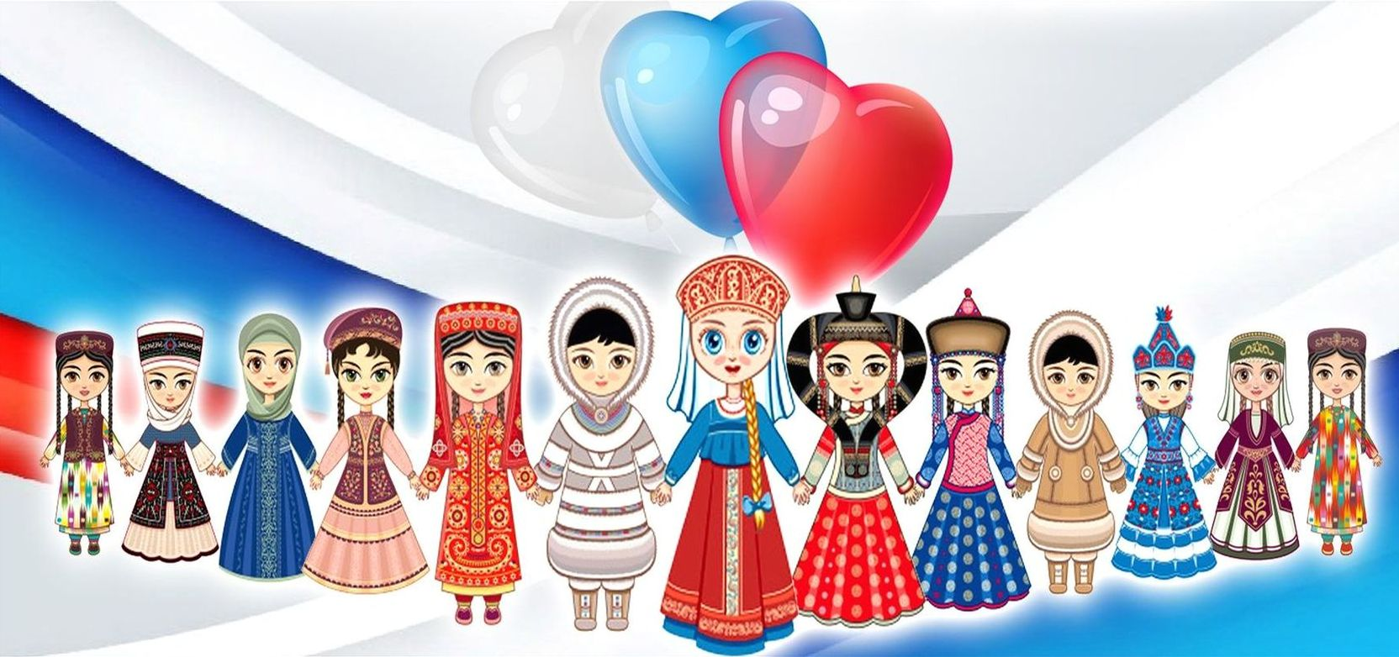
Цель смены: формирование у
воспитанников разных национальностей понятия «МЫ — РОССИЯНЕ» —
единый многонациональный народ нашей общей родины – России.
Задачи смены: Познакомить
учеников с историей формирования национального состава населения России;
Расширять кругозор учащихся;
Стимулировать интерес к изучению истории России;
Вызвать чувство гордости за свою Родину;
Воспитывать гражданско-патриотические чувства.

План-сетка I смены летней оздоровительной кампании ДОЛ «Островки»
«Вся страна - одна семья»

II смена летней оздоровительной кампании ДОЛ «Островки»
«Дорогою добра»
«Иди мой друг, всегда иди дорогою добра.»
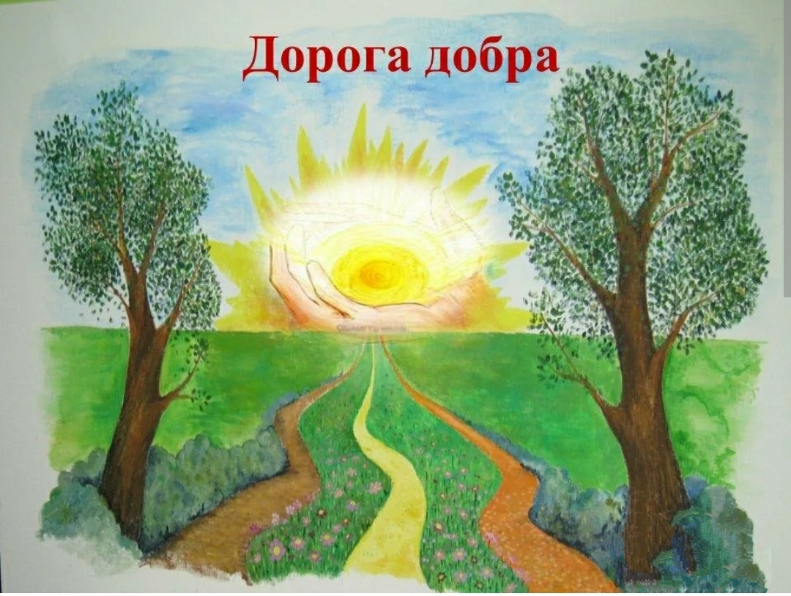
Цель смены: Формирование духовно-нравственных качеств личности детей посредством игровой, театральной, спортивной, туристско-краеведческой деятельности.
Задачи смены: Воспитывать у детей нравственные качества (забота о других); Расширять представления у детей о таких понятиях как: доброта, честность, дружба и т. д.;

План-сетка II смены летней оздоровительной кампании ДОЛ «Островки»
«Дорогою добра»
24 июня | 25 июня | 26 июня | 27 июня
-Здравствуйте, будем знакомы! (заезд детей)  Презентация смены  Отрядные свечки | Игры на сплочение  КТД «Лучики добра»  Добрый кинофильм | Игра по станциям «По тропинкам добра»  Стартин добра  Отрядные свечки | Линейка открытия смены  Концерт-открытие  Дискотека
28 июня | 29 июня | 30 июня | 01 июля
КТД в отряде  Пока все дома  Фильм | Открытие спартакиады  Игры мира  Дискотека | Бизнес старт (презентация своего бизнес плана)  ДоброБизнес  Отрядные свечки | Рулетка добра  Лига ставок  Фильм
02 июля | 03 июля | 04 июля | 05 июля
Болгарская игра  Битва хоров  Дискотека | Зеленая пятка  Рекорды Добра  Отрядные свечки | Битва красок  Фестиваль красок –холи  Фильм | Неигры  Квиз плиз!  Дискотека
06 июля | 07 июля | 08 июля | 09 июля
Конкурс танцевальных зарядок  Караоке шоу  Отрядные свечки | КТД в отряде  Игра 100 к 1  Фильм | День семьи, любви и верности  Мама, папа, я – дружная семья (веселые старты)  Шоу танцы  Дискотека | Художественный фильм «Украли»  Час суда-туда  Отрядные свечки
10 июля | 11 июля | 12 июля | 13 июля
Счастливый случай (интерактивная игра)  Мисс и Мистер Островки  Фильм | КТД в отряде  Интеллектуальная игра  Джаст денс | Матч века!  Закрытие спартакиады  Это мой ребенок! (шоу программа) | Линейка закрытия смены  Вожатые-детям  Дискотека
14 июля
Операция «Их здесь не было!»

До встречи на нашем Острове Добра!

III смена летней оздоровительной кампании ДОЛ «Островки»
«Как здорово, что все мы здесь летом собрались..»
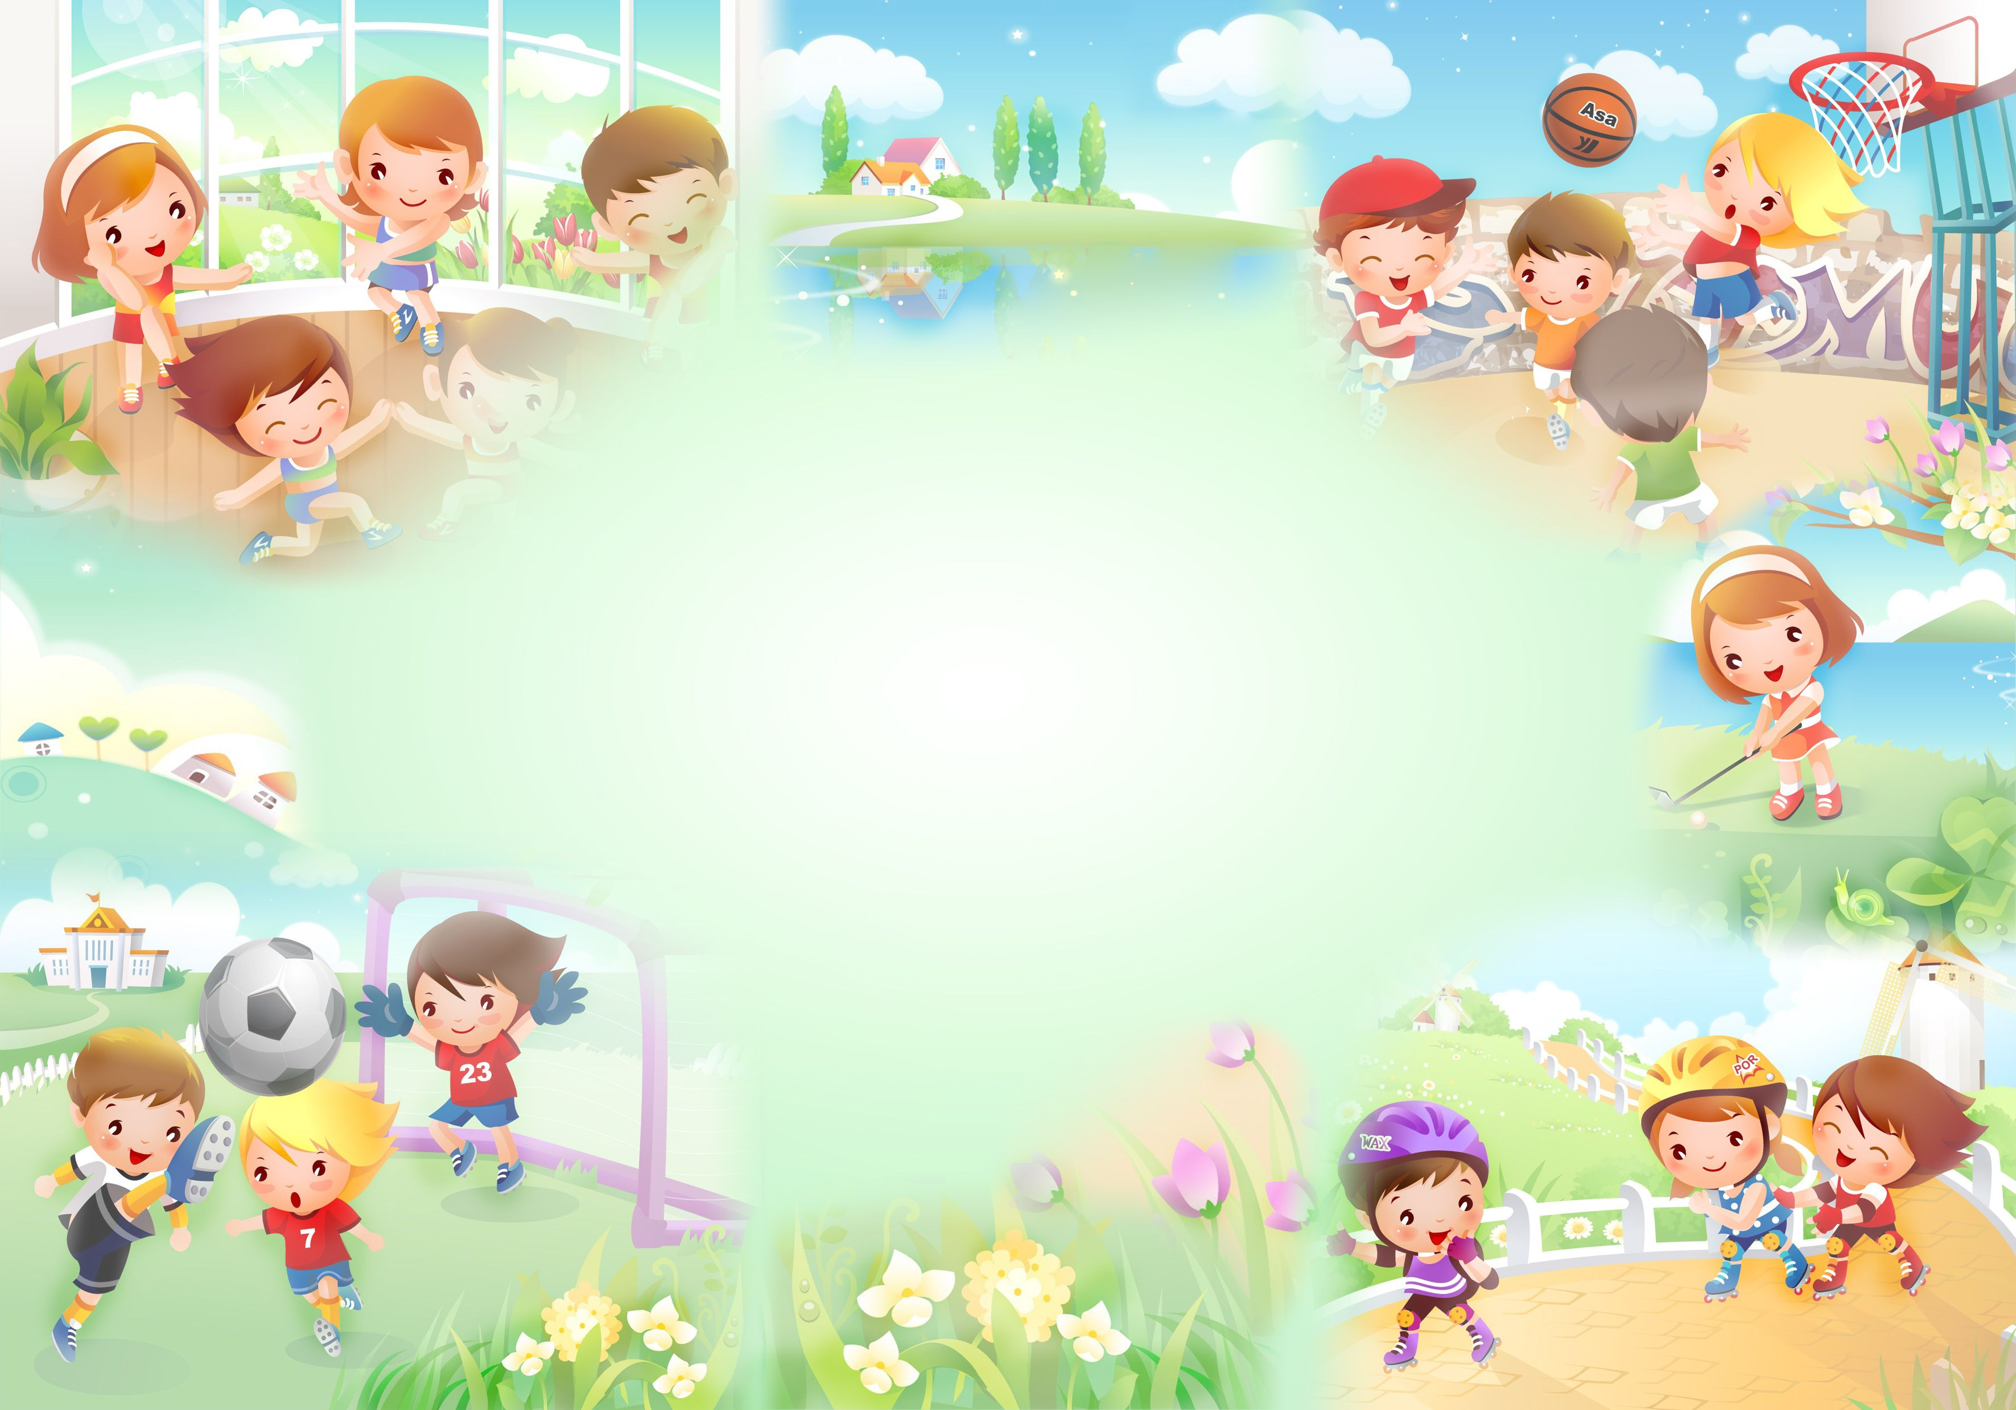


Цель смены: Развивать у ребенка креативность, стремление к познанию окружающего мира посредством включения в различные виды творческой и спортивной деятельности, приобщать детей к разнообразному опыту социальной жизни через игровую деятельность.
Задачи смены: Приобретение норм социальной жизни, поведения в коллективе, культуры взаимодействия детей в группе сверстников.

План-сетка III смены летней оздоровительной кампании ДОЛ «Островки»
«Как здорово, что все мы здесь летом собрались...»
17 июля | 18 июля | 19 июля | 20 июля
Заезд | Игры на сплочение  КТД «Ромашка»  КВЧГ | Дворовые игры  Движение первых  Игра по станциям  Кино | Линейка-открытие смены  Концерт открытия смены  Угадай мелодию  Дискотека
21июля | 22 июля | 23 июля | 24 июля
Открытие спартакиады  Пока все дома  Отрядные свечки | День единых действий  Большая игра «Будь в движении»  Квиз «Будь в движении»  Концерт ценностей движения первых | Болгарская игра  Конкурс зарядок  Один в один | Разговоры о важном  Захват флага  Дискотека
25 июля | 26 июля | 27 июля | 28 июля
Веселые старты  Спорт час  Караоке шоу | Страшное преступление  Час суда-туда  Кино | Книга рекордов «Островки»  Сударь и сударыня  Дискотека | День бюрократа  Бизнес центр «Островки»  Лига ставок
29 июля | 30 июля | 31 июля | 1 августа
Фотокросс  Мамонты  Танцы со звездами | Стартины  Битва красок  Дискотека | Иноагент  100 к 1  ШОУ Интуиция | Данс Баттл  Инфекция  Битва хоров
2 августа | 3 августа | 4 августа | 5 августа
Смотр строя и песни  Островидение  Дискотека | Неигры  КТД в отряде  Отрядные свечки | Закрытие спартакиады  Дети – вожатым  Дискотека | Подготовка к операции «Их здесь не было»  Линейка-закрытие смены  Вожатые – детям
6 августа
Операция «Их здесь не было!»

IV смена летней оздоровительной кампании ДОЛ «Островки»
«Мы разные, но все-таки мы вместе.»
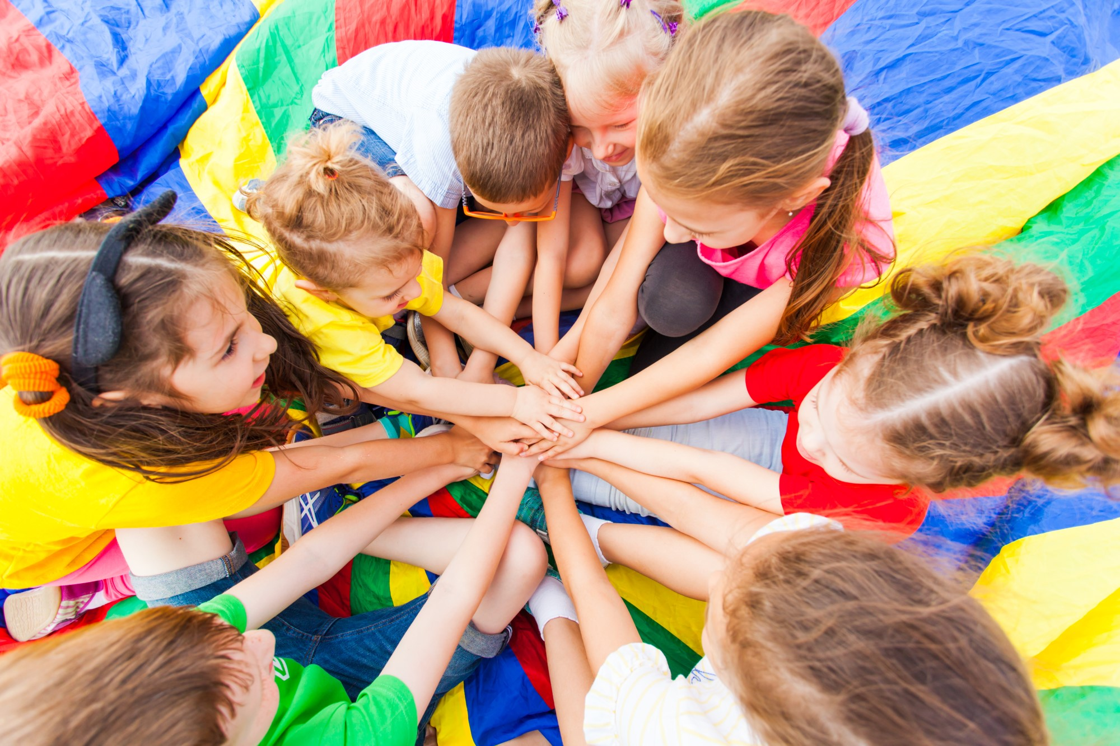
Цель смены: Развивать у ребенка креативность, стремление к познанию окружающего мира посредством включения в различные виды творческой и спортивной деятельности, приобщать детей к разнообразному опыту социальной жизни через игровую деятельность.
Задачи смены: Приобретение норм социальной жизни, поведения в коллективе, культуры взаимодействия детей в группе сверстников.

План-сетка IV смены летней оздоровительной кампании ДОЛ «Островки»
«Мы разные, но все-таки мы вместе.»
9 августа | 10 августа | 11 августа | 12 августа
Заезд | Игры на сплочение  КТД «Триколор»  Конкурс талантов | Дворовые игры  Неигры  Кино | Морской бой  КТД в отряде  Угадай мелодию
13 августа | 14 августа | 15 августа | 16 августа
Линейка-открытие смены  Концерт открытия смены  Дискотека | Инфекция  Пока все дома  Кино | Мама, папа, я – дружная семья.  Один в один | Город мастеров  Конкурс зарядок  Открытие спартакиады  Отрядная свечка
17 августа | 18 августа | 19 августа | 20 августа
Веселые старты  Захват флага  Спорт час  Голос дети | Страшное преступление  Час суда-туда  Дискотека | Книга рекордов «Островки»  ГТОстровков  Данс Баттл | День бюрократа  Бизнес центр «Островки»  Аукцион
21 августа | 22 августа | 23 августа | 24 августа
Фотокросс  ШОУ Интуиция  Дискотека | Конкурс рисунков ко дню флага РФ  Битва мыльных пузырей  Битва хоров | Иноагент  100 к 1  Танцы со звездами | Съёмка клипов  Конкурс клипов на песню  Сударь и сударыня
25 августа | 26 августа | 27 августа | 28 августа
Болгарская игра  Караоке шоу  Островидение | Подготовка к концерту  Дети – вожатым  Дискотека | КТД в отряде  Линейка-закрытие смены, спартакиады  Вожатые – детям | Подготовка к операции «Их здесь не было»  Своя игра  Дискотека
29 августа
Операция «Их здесь не было!»

